受理编号：1056-2021
计量要求导出和计量验证记录表
测量过程名称 |  | 工程角度测量过程 |  | 被测参数要求(含公差) |  | 三级导线测量中测角中误差±12″
被测参数要求识别依据文件 |  |  |  | GB50026-2020《工程测量规范》
计量要求导出方法（可另附）
1.被测参数公差T=±12″
测量设备的最大允许误差△允≤1/3Ｔ=±12″/3=±4″
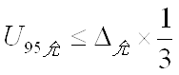
2. 测量设备校准不确定度推导：
=8/3≈2.7″
3. 被测参数测量范围：全站仪的测角范围（0-360）°，常规角度测量$<$360°满足要求。

计量校准  过程 | 测量设备名称/编号 |  | 型号规格 |  | 主要计量特性  (最大允差或示值误差最大值/准确度等级/测量不确定度) |  | 检定证书编号 | 检定日期
 | 全站仪  105866 |  | NTS-342R5A |  | ±2″ |  | JD21QZ1094 | 2021.9.1
计量验证记录
1.测量设备的测量范围（0-360）°，常规角度测量$<$360°的要求；
2.测量设备最大允许误差±2″，满足导出计量要求最大允许误差±4″的要求。

验证结论： √符合 □有缺陷 □不符合 （注：在选项上打√，只选一项）

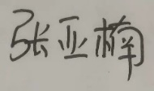
验证人员签字： 验证日期：2021 年09 月19 日

审核记录：
- 被测参数要求识别代表了“顾客”的要求;
- 计量要求导出方法正确;
- 测量设备的配备满足计量要求;
- 测量设备已检定/校准；
- 测量设备验证正确。
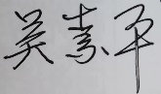
审核员签名：
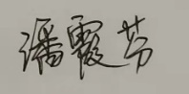

企业代表签字： 审核日期：2021 年10 月29 日

